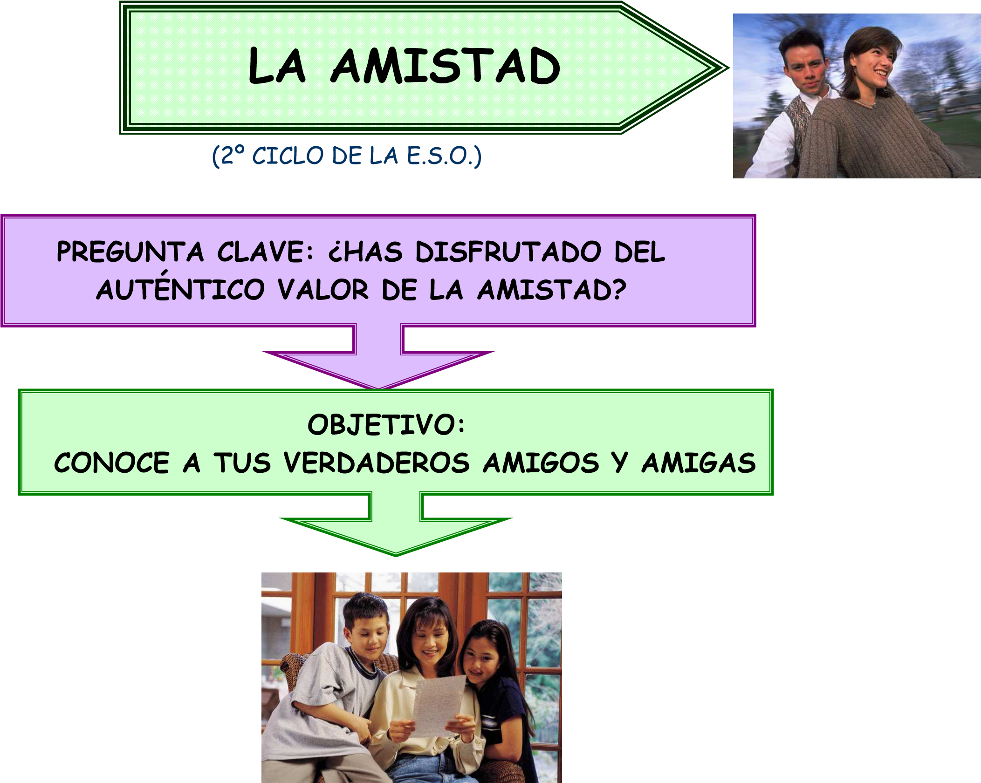

|  |  |  |
| --- | --- | --- |
|  | **INTRODUCCIÓN** |  |
| La amistad es una realidad tan humana que cualquier persona se ha visto condicionada por sus efectos.    Desde la etapa de la adolescencia, en la que estás, ya tienes alguna experiencia en esos “efectos”, pero ahora, quizás se complica más puesto que junto a ella surgen los primeros deseos de enamoramiento más o menos encubiertos y existe además la relación entre compañeros y compañeras.    Todo esto puede llevarte a la confusión y a equivocarte en tus juicios y decisiones y creer que un buen compañero es tu mejor amigo, o que estás enamorado de tu mejor amiga.    La amistad aportará estabilidad emocional a tu vida y puede ser para muchos años, aunque su futuro siempre estará sujeto a variaciones y cambios que no siempre puedes controlar.    Ahora bien, debes tener claro lo que es, para así, poder disfrutar de ello en profundidad. Además te servirá para conocerte más a ti mismo.    Con el fin de profundizar más en éste tema, te proponemos una actividad que te hará reflexionar sobre el pasado y el futuro en tu vida de la amistad. | | |

**DESARROLLO DE LA ACTIVIDAD**

(Se puede realizar de forma individual o en pequeño grupo)

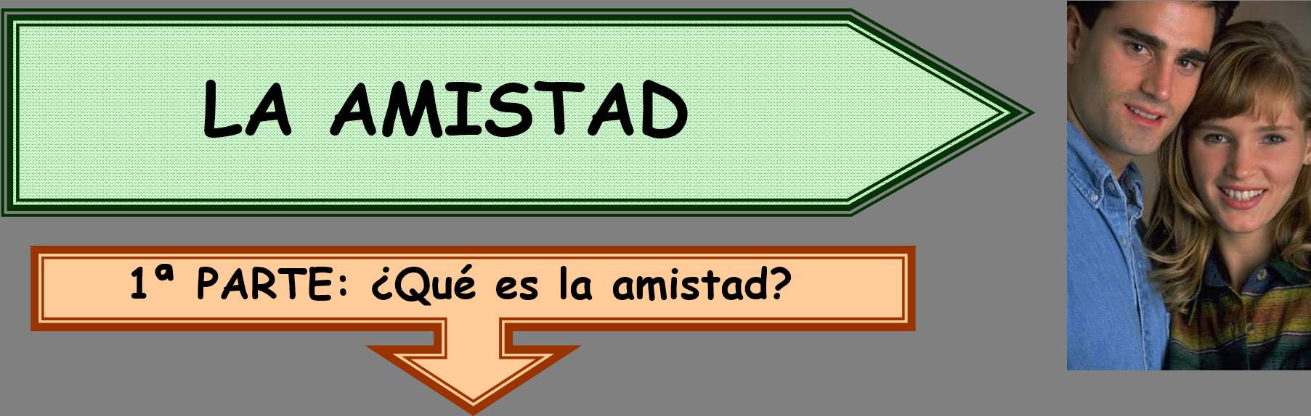

|  |  |  |  |  |
| --- | --- | --- | --- | --- |
| **1** |  | ¿Cómo es un buen amigo? |  | un buen amigo es aquella persona que no espera nada  a cambio |

|  |  |  |  |  |
| --- | --- | --- | --- | --- |
| **2** |  | ¿Qué es la verdadera amistad? |  | La verdadera amistad es aquella persona que daría la vida  Por su amigo |

|  |  |  |  |  |
| --- | --- | --- | --- | --- |
| **3** |  | ¿Por qué los auténticos amigos son escasos? |  | Los auténticos amigos son escasos porque son poquitas las personas que darían la vida por un amigo |

|  |  |  |  |  |
| --- | --- | --- | --- | --- |
| **4** |  | ¿Se puede tener la misma amistad toda la vida? |  | Si se pude tener una amistad toda la vida |
| **5** |  | ¿Se puede tener varios amigos/as a la vez? |  | Si se pude tener varios amigos |

|  |  |  |  |  |
| --- | --- | --- | --- | --- |
| **6** |  | ¿Qué diferencia hay entre un buen amigo y un buen compañero? |  | La diferencias entre un amigo es que ellos no esperan nada a cambio y un compañero es que velos si esperan cosas a cambio |

# 2ª PARTE: Necesitamos la amistad

La existencia de la amistad está en la base de nuestra cultura, de tal manera que, sin ella no existiría la vida tal como hoy la vivimos.

Nos encontramos mal cuando la hemos perdido, y muy bien cuando disponemos incondicionalmente de ella, sin embargo, no hemos de olvidar que está sujeta a una serie de condicionantes como son: sexo, edad, nivel económico, etc. que pueden hacer de la amistad algo distinto a lo que tú soñabas.

Por eso, es conveniente que seas realista y veas, en la idealizada amistad las limitaciones que pueda tener en determinados momentos de tu vida.

Para este fin pueden servir las reflexiones a que te invitan las siguientes preguntas:

|  |  |  |  |  |
| --- | --- | --- | --- | --- |
| **7** |  | ¿Por qué se necesita la amistad? |  | No es necesario m tener una amistad porque en el mundo  Hay personas que no tienen una persona para compartir  Su amistad o sentimientos |

|  |  |  |  |  |
| --- | --- | --- | --- | --- |
| **8** |  | ¿Se puede vivir sin tener amigos? |  | Si se puede vivir sin amigos |

|  |  |  |  |  |
| --- | --- | --- | --- | --- |
| **9** |  | ¿Se pueden tener amigos del sexo contrario? |  | Si se puede tener amigos de genero diferente |



|  |  |  |  |  |  |
| --- | --- | --- | --- | --- | --- |
| |  | | --- | | **10** | | |  |  |  | | --- | --- | --- | | ¿Quién crees que puede ser mejor en la amistad, un chico o una chica? |  | Pa mi parecer la mejor amistad es chico | |

|  |  |  |  |  |
| --- | --- | --- | --- | --- |
| **.** |  | ¿Cuál ha sido la mayor ayuda o apoyo que te ha dado un amigo/a? |  | Mi mejor ayuda o apoyo que me ha dado un amigo fue  Cuando me presto dinero para la buseta cuando me la robaron |
| **12** |  | ¿Qué serías capaz de hacer por un amigo? ¿Qué no harías nunca por tu mejor amigo/a? |  | Lo que sería capaz por un amigo seria apoyarlo darle buenos consejos.  Lo que no sería capaz por un amigo seria matar, robar |

# 3ª PARTE: Cómo lograr a una amistad fecunda y duradera

Para aprovechar las aportaciones de toda la clase, puede ser interesante plantear un debate sobre la amistad, en el cual se intente sacar conclusiones que sean útiles a cada uno para comprender y valorar con más profundidad, esta cualidad humana.

Se trata así de ver los aspectos beneficiosos y las dificultades con que podemos encontrarnos al buscar una amistad auténtica y duradera.

Con éste objetivo, debes dar tu opinión según haya sido tu experiencia.

**Cita seis cualidades por orden de importancia del buen amigo/a (para m ayudarte te aportamos la siguiente**

**Relación)**

1-confianza

2-respeto

3-sinceridad

4-inteligencia

5-generocidad

6-alegria



**Según esto consideras que actualmente tienes buenos amigos?**

R/= si considero que tengo buenos y son 7 amigos

